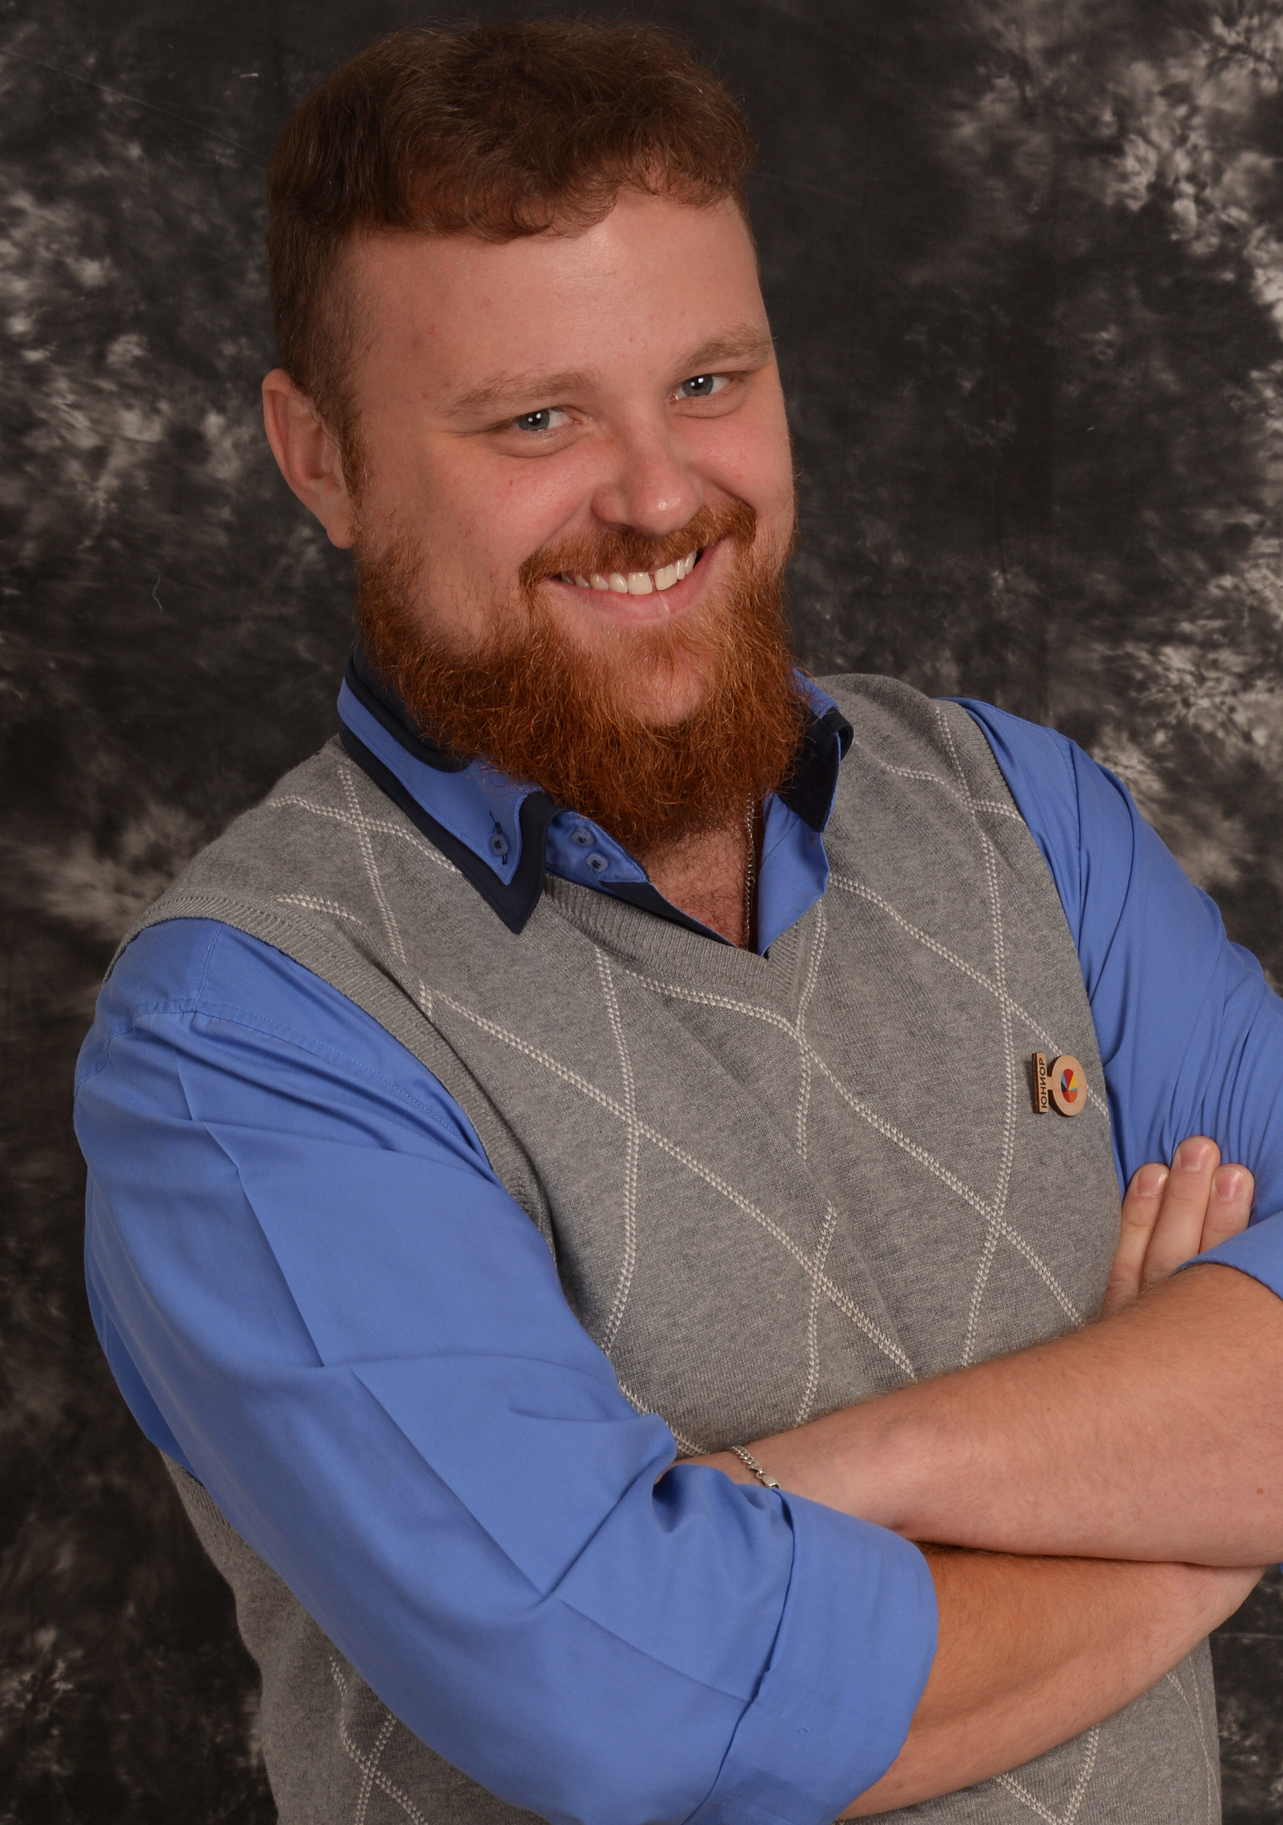

Информационная карта кандидата на участие в муниципальном профессиональном конкурсе
«Учитель года города Красноярска – 2018»

Смолин Артем Викторович

г. Красноярск, Советский район
(город, район)

1. Общие сведения
Населённый пункт | г. Красноярск
Дата рождения (день, месяц, год) | 07.12.1988
Место рождения | с. Головачевка, Джамбульская обл., респ. Казахстан
Адрес личного Интернет-ресурса, где можно познакомиться с участником и публикуемыми им материалами | http://school152-krs.ru/index.php/biblioteka/metodicheskaya-sluzhba/metodicheskij-sbornik-kopilka
Адрес школьного сайта в Интернете | http://school152-krs.ru
2. Работа
Место работы (полное наименование общеобразовательной организации в соответствии с её уставом) | Муниципальное автономное общеобразовательное учреждение «Средняя школа №152»
Занимаемая должность (наименование в соответствии с записью в трудовой книжке) | Учитель
Преподаваемые предметы, учебная нагрузка | История, обществознание, 36 часов
Классное руководство в настоящее время, в каком классе | Не имею
Общий трудовой стаж  (полных лет на момент заполнения анкеты) | 9 лет 7 месяцев
Общий педагогический стаж  (полных лет на момент заполнения анкеты) | 6 лет 4 месяца

Дата установления квалификационной категории  (в соответствии с записью в трудовой книжке) | Не имею
Почётные звания и награды (наименования и даты получения в соответствии с записями в трудовой книжке) | Не имею
Послужной список (места и сроки работы за последние 10 лет) | 02.09.2008 – 01.10.2011 – КГБОУ КШИ «Красноярский кадетский корпус» имени А.И. Лебедя, воспитатель;  24.08.2011 – 10.06.2013 – МБОУ СОШ №151, учитель;  13.06.2013 – 20.04.2016 – ОА УСТЗП ПЦП МСЦ «Восток-Запад» ОАО «Сбербанк России», главный специалист;  25.04.2016 – 30.07.2016 - МБОУ СШ №150, учитель;  15.08.2016 – настоящее время МАОУ СШ №152, учитель
Преподавательская деятельность по совместительству (место работы и занимаемая должность) | Не веду
3. Образование
Название и год окончания организации профессионального образования | ФГАО ВПО «Сибирский Федеральный Университет», историко-философский факультет, 2011 г.
Специальность, квалификация по диплому | Историк, преподаватель истории по специальности «История»
Дополнительное профессиональное образование за последние три года (наименования дополнительных профессиональных программ, места и сроки их освоения) | Не имею
Знание иностранных языков (укажите уровень владения) | Английский – могу объясняться
Учёная степень | Не имею
Название диссертационной работы (работ) | Не имею
Основные публикации (в т. ч. книги) | 1. Сборник материалов научной конференции студентов, аспирантов и молодых ученых «Интеллект – 2008» - «Роль казачества в изучении Китая»  2. Сборник материалов V Всероссийской научной конференции студентов, аспирантов и молодых ученых «Молодежь и наука: начало XXI века» - «Казачество и его роль в изучении Китая»  3. Сборник статей Межрегиональной научно-практической конференции «Патриотическое воспитание молодежи: технологии, перспективы, сотрудничество» - «Патриотическое воспитание в российских кадетских корпусах в XIX - в начале ХХ вв.»
4. Общественная деятельность
Участие в общественных организациях (наименование, направление деятельности и дата вступления) | Енисейское войсковое казачье общество, культурно-патриотическое направление, с 2007 г, в чине хорунжего
Участие в деятельности управляющего совета общеобразовательной организации | Не состою
Участие в разработке и реализации муниципальных, региональных, федеральных, международных программ и проектов  (с указанием статуса участия) | 1. Краевой инфраструктурный проект Территория инициативной молодежи «Юниор» - 2017, тьютор;  2. Инфраструктурный проект «50 на 50» среди команд общеобразовательных учреждений г. Красноярска, посвященного проведению XXIX Всемирной зимней универсиады, руководитель команды  3. «Кубок берегов» г. Красноярска интеллектуальных игр «Что? Где? Когда?» среди школьников, сезон 2016-2017, организатор, менеджер команд;  4. «Кубок берегов» г. Красноярска интеллектуальных игр «Что? Где? Когда?» среди школьников, сезон 2017-2018, организатор, менеджер команд;  5. Открытая Школьная Лига Красноярска интеллектуальных игр «Что? Где? Когда?», сезон 2016-2017, организатор, менеджер команд;  6. Открытая Школьная Лига Красноярска интеллектуальных игр «Что? Где? Когда?», сезон 2017-2018, организатор, менеджер команд;  7. V- XI межрегиональные чемпионаты по интеллектуальным играм «Енисейская знать», менеджер команд, участник проекта;  8. Городской интернациональный квест «Кругосветка. 2 сезон», организатор  9. Городской интернациональный квест «Кругосветка. 3 сезон», организатор
5. Семья
6. Досуг
Хобби | Интеллектуальные игры, коллекционирование, авиа- и судомоделирование
Спортивные увлечения | Туризм
Сценические таланты | Пою, играю на гитаре, играю на сцене
7. Контакты

